**ОТЧЁТ**

По лабораторной работе №8

По курсу «Информационные технологии в профессиональной деятельности»

На тему «GitHub. Совместная работа»

Выполнил студент

группы 23ВВВ4:

Зарубин Я.Д.

Приняла:

Юрова О. В.

**Цель:** научиться работать с веб-сервисом для хостинга проектов и их совместной разработки GitHub. Создать свой публичный репозиторий.

создал второй аккаунт github для имитации парной работы (аккаунт 2)

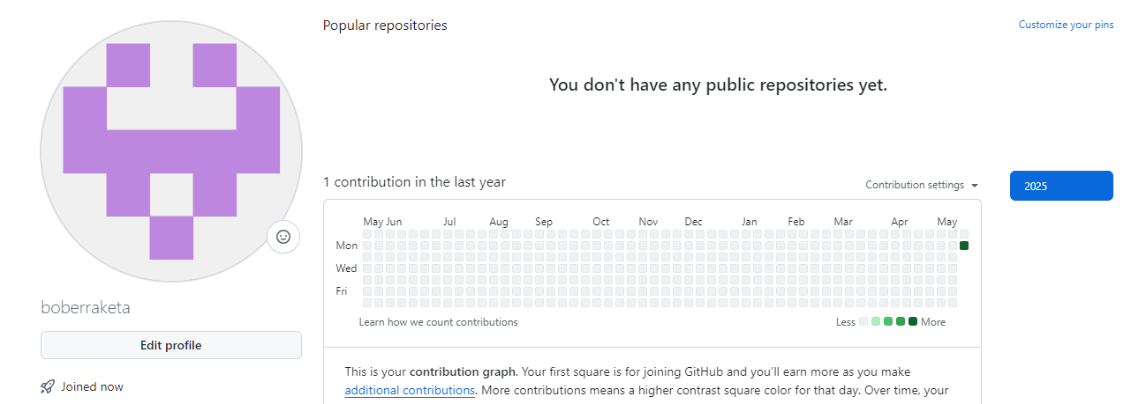

основной аккаунт (аккаунт 1):

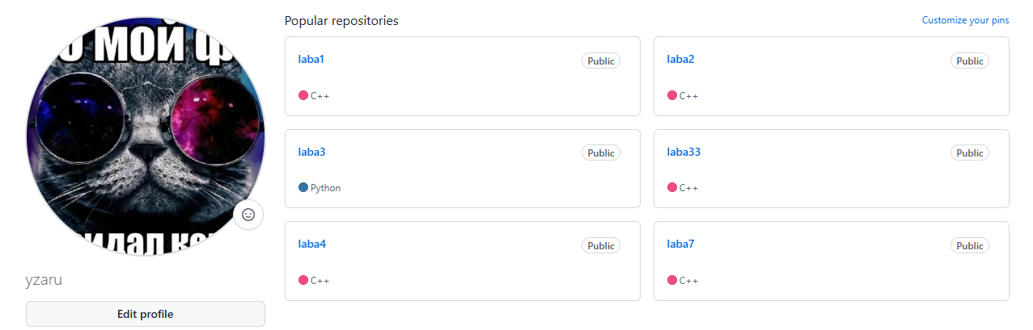

создал публичный репозиторий



добавил второй аккаунт как соавтора

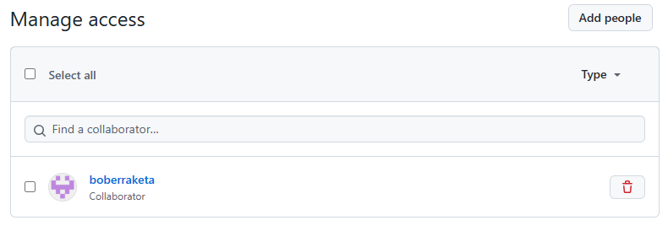

**Вывод:** научился работать с веб-сервисом для хостинга проектов и их совместной разработки GitHub. Создал свой публичный репозиторий.